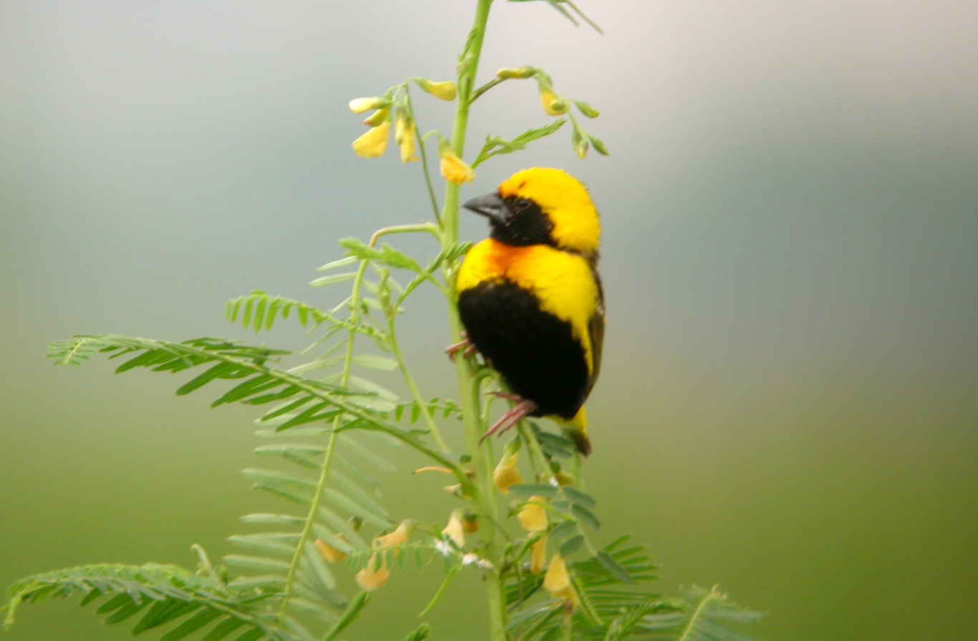
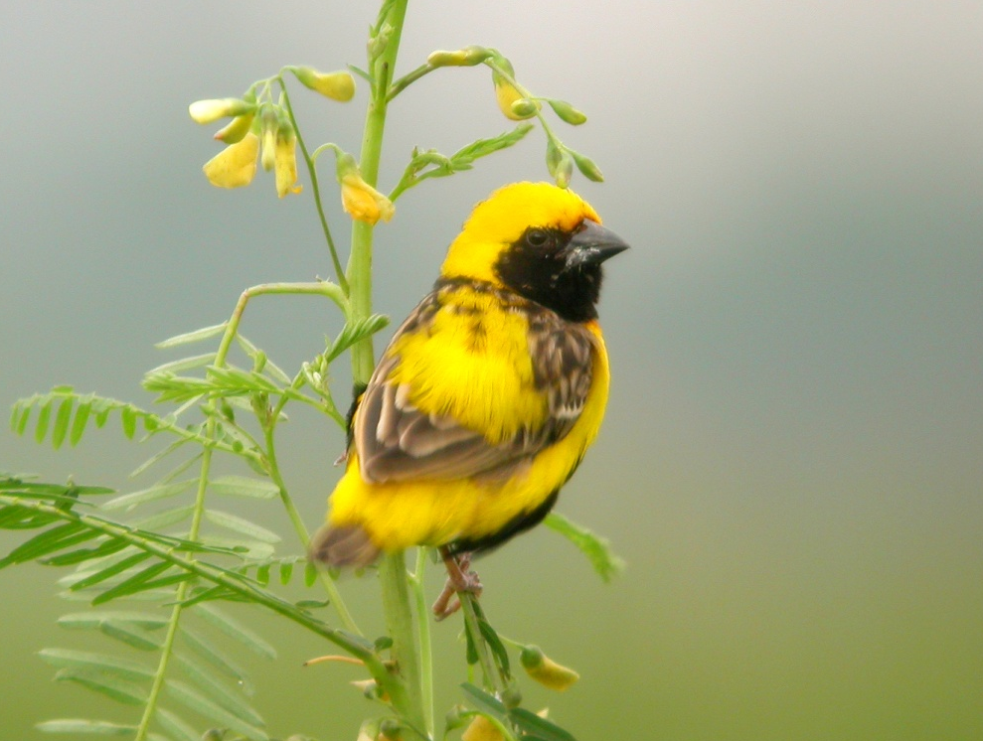 | 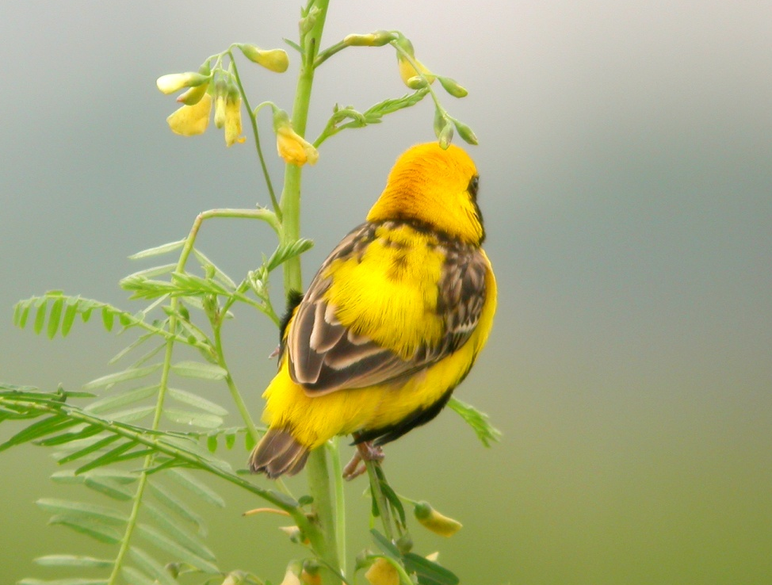
黃頂寡婦鳥 《本圖由吳崑龍先生提供》
科 別：雀形目織布鳥科
拉丁學名：Ceryle afer
英 文 名：Yellow-crowned Bishop, Napoleon Weaver, Golden Bishop
四縣腔名：黃頭織布鳥(vong teu zịit bu diáu)
海陸腔名：黃頭織布鳥(vong teu zhit bu diàu)
六堆地區名：黃頭織布鳥(vong teu zịit bu diáu)

